Little fighter

Fait par kayla Maheu

1.ALWAYS ALONE OUT ON THE SEA

2.A FIGHTER FOR PEACE

A WEAPON IN YOUR HAND

3. White Lion

4.rainbow worried

5. rainbow worried travaillait pour Green peace

6.le bateau a exploser

7.service secret

8.la France

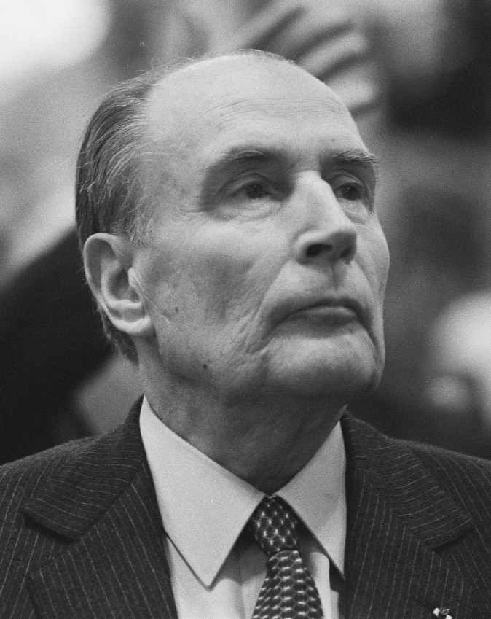9.un photographe es mort

10.nouvelle Zélande a Auckland

11.Francois Miterrand